阿里云-计算，为了无法计算的价值打开链接来到官网

点击搜索 搜索vpc 选择专有网络VPC
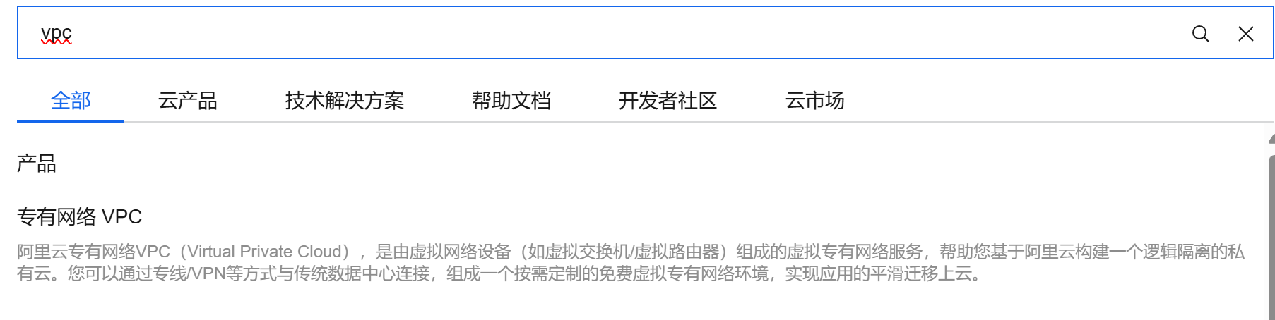
第一次要开通 按照操作步骤点击确定 进入这个页面
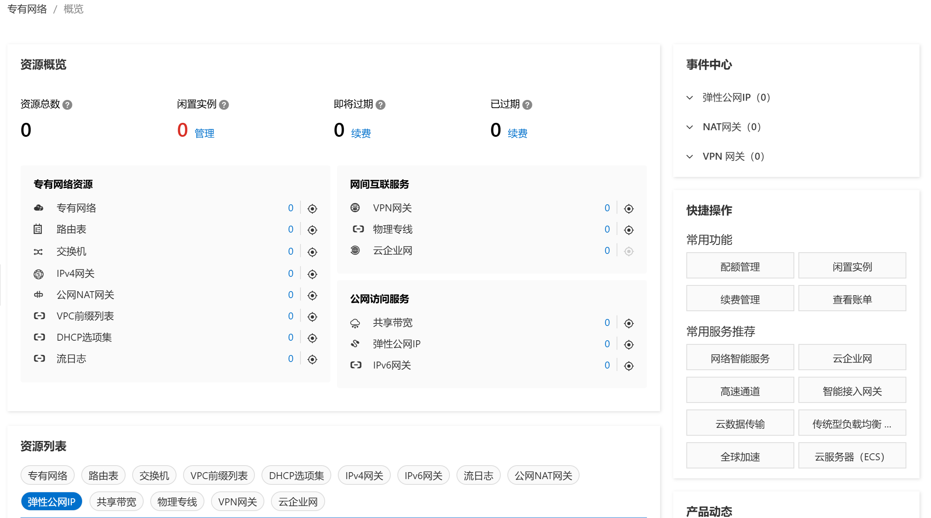
点击左边栏的专有网络
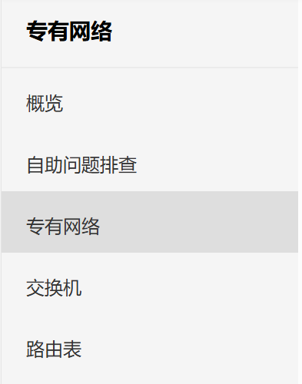
进入这个页面
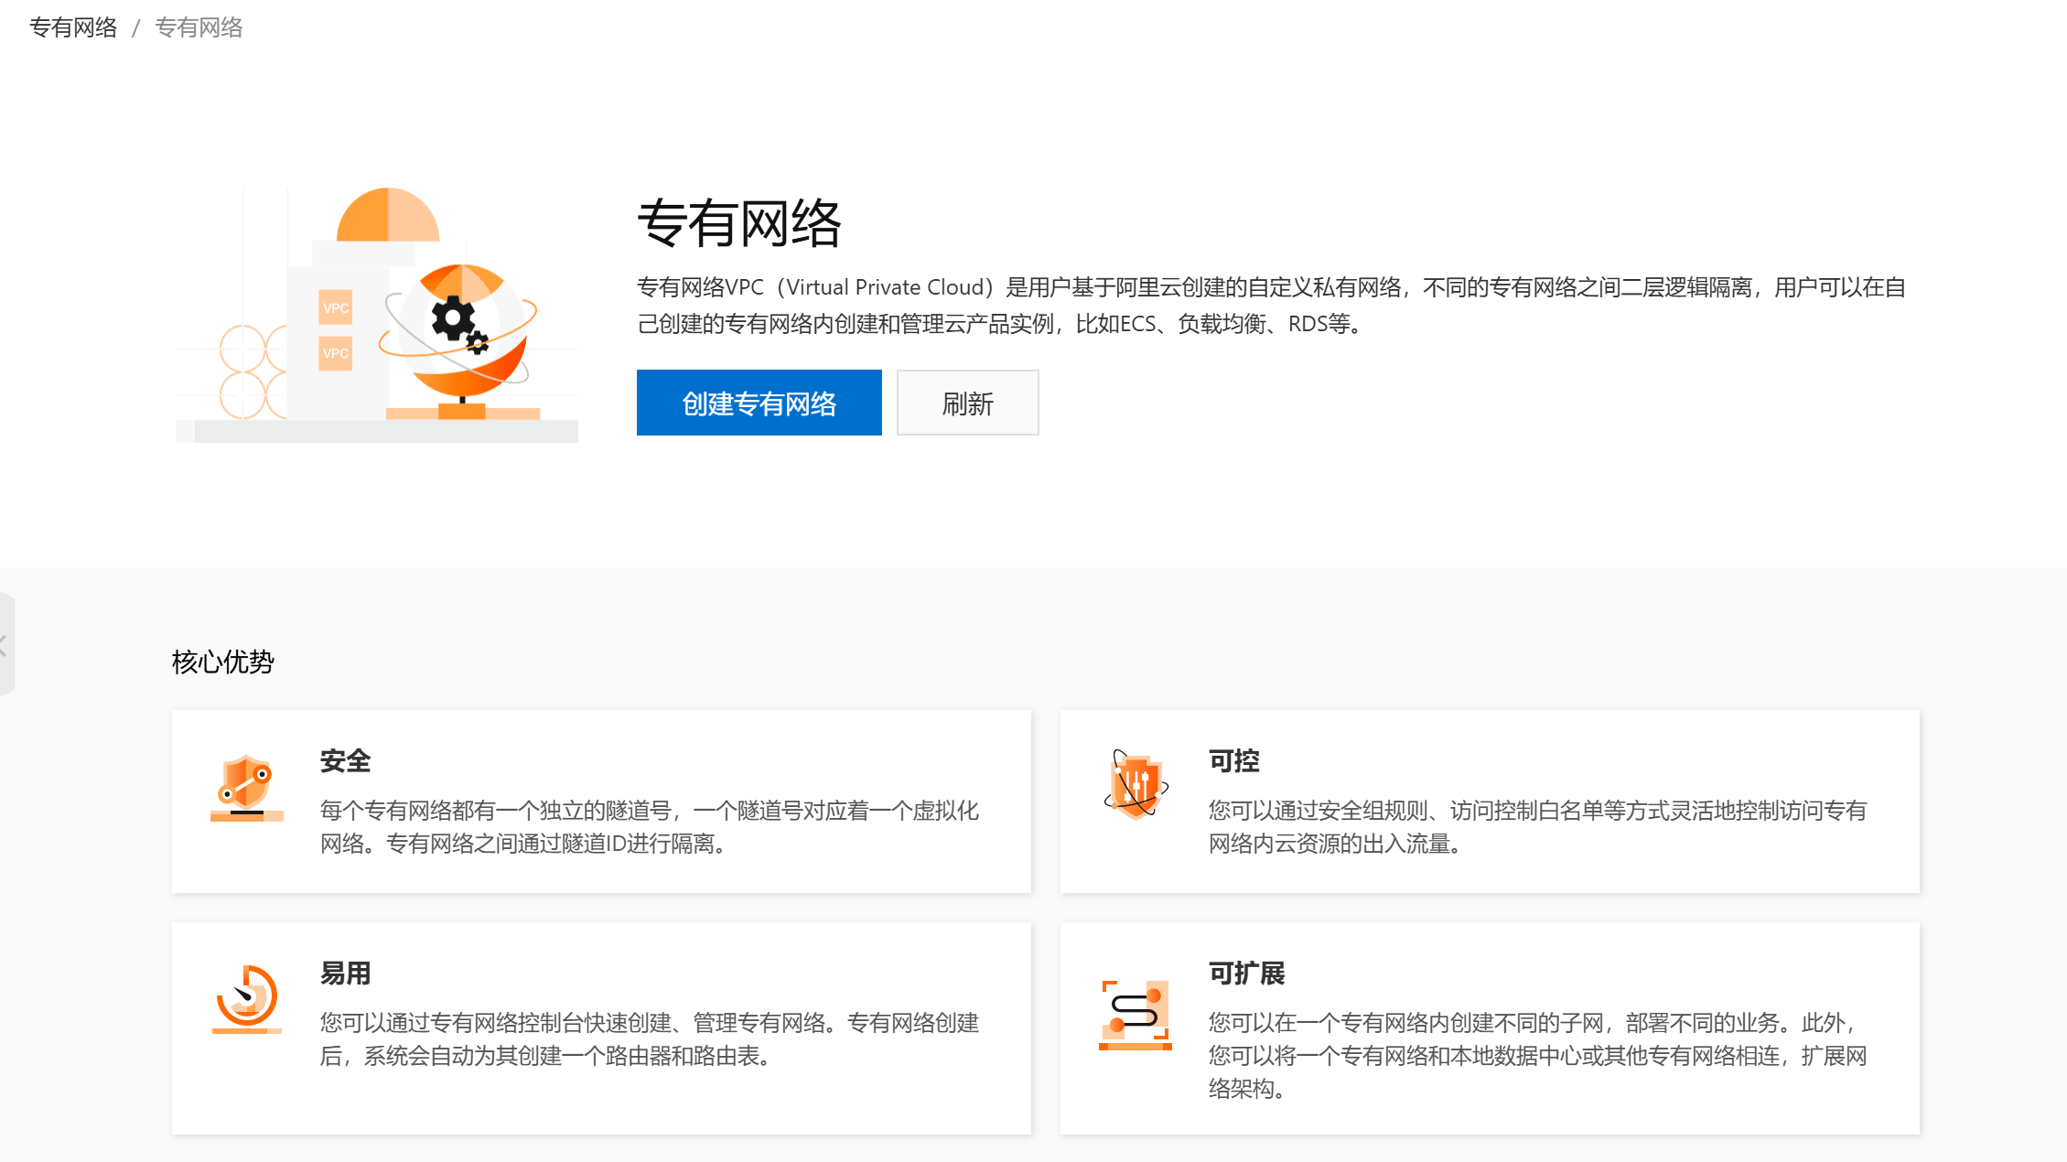
点击创建专有网络 进入下面的页面
然后自己起一个名字 ipv4就用给你提供的最后一个就可以 当然也可以自己随便设置
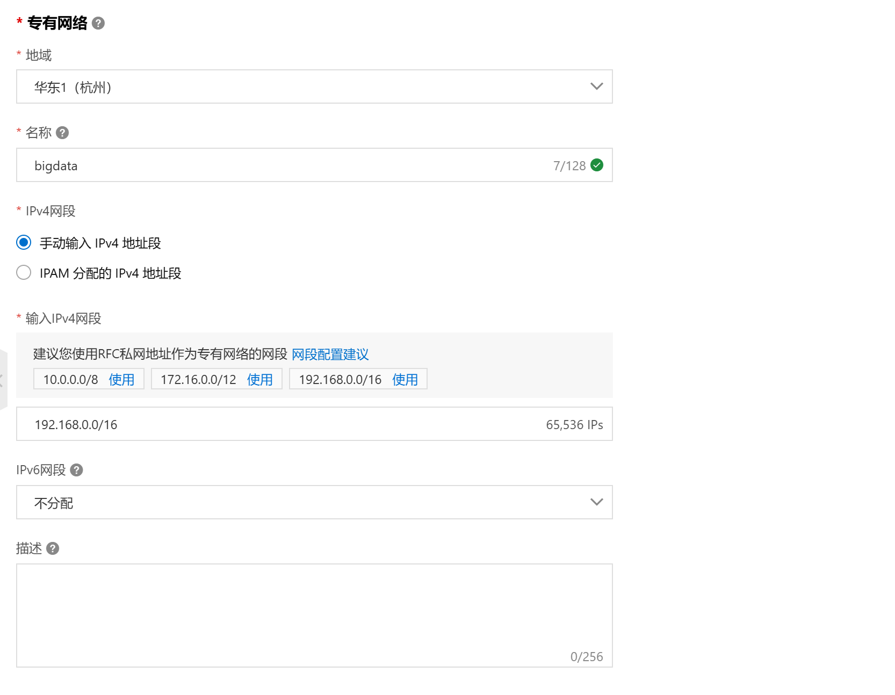
配置交换机（子网） 名字随便取 可用区最好选择全是绿灯的
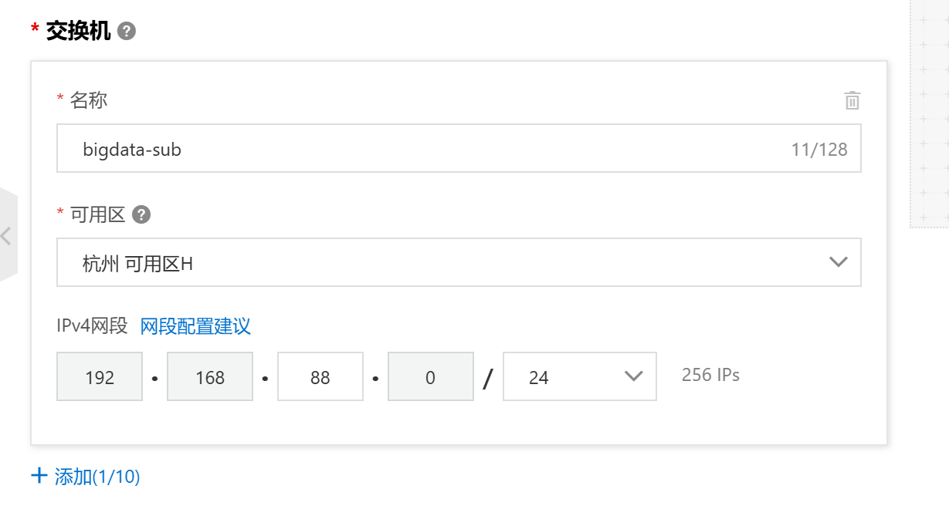

创建成功后如图
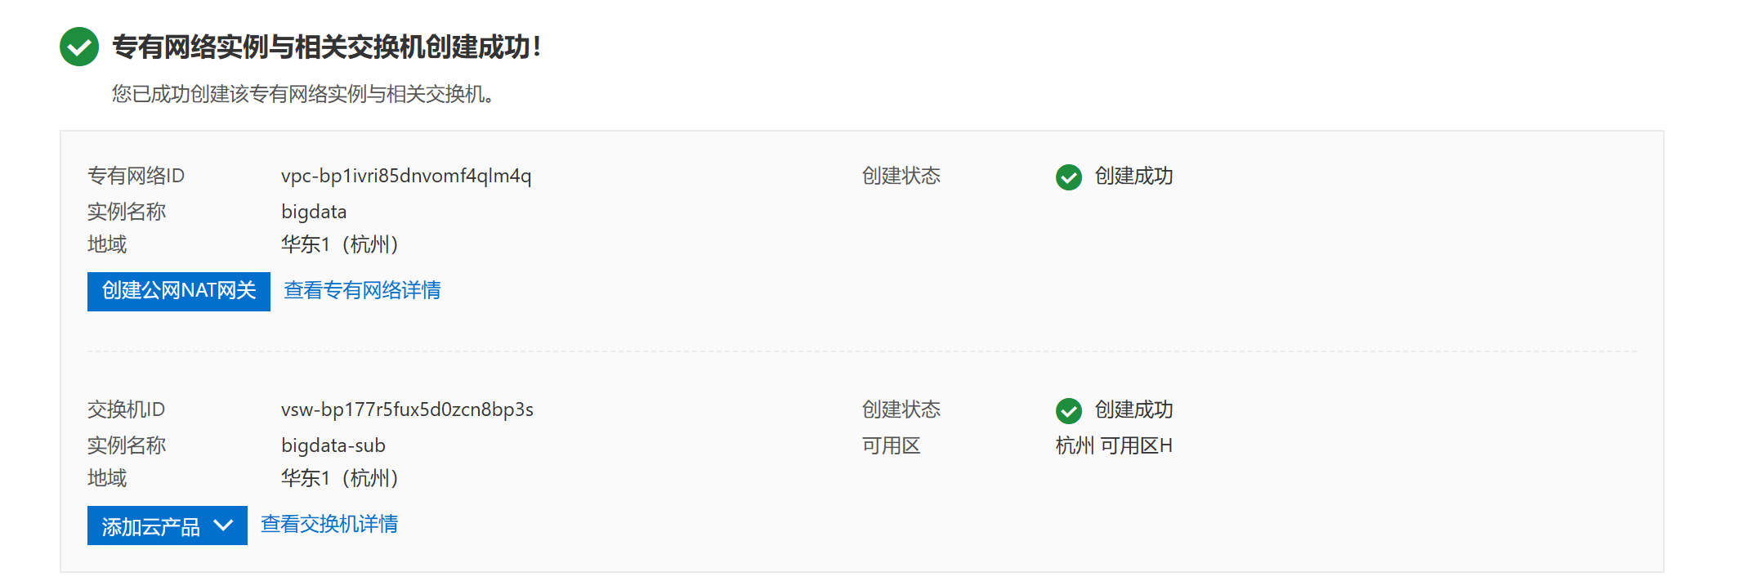

补：VPC与交换机的知识
VCP（Virtual Channel Protocol） 是一种虚拟化通信协议，通常用于网络设备中的虚拟通道管理。它通过在网络中为不同类型的流量（如数据流、控制流等）分配虚拟通道来优化带宽的利用和流量管理。VCP常用于分布式计算环境和高性能计算集群中，用于控制不同流量的优先级和传输路径，从而避免流量冲突，提高传输效率。
交换机（Switch） 是一种网络设备，用于连接不同的网络设备（如计算机、服务器、打印机等）并转发数据包。交换机根据MAC地址（媒体访问控制地址）来决定数据包的转发路径，它通过硬件转发数据，能够高效地管理局域网（LAN）中的流量。交换机通常用于数据链路层（OSI模型第二层），它通过MAC地址表学习和转发数据，保证不同设备之间的通信。
•
交换机 在服务器中主要负责物理层的网络连接和数据转发。
VCP 主要用于虚拟化环境中的虚拟机网络流量管理，确保流量的高效传输，避免拥塞。
在服务器集群中，交换机与VCP相结合，共同优化网络性能，尤其是在虚拟化环境下，有效地管理和调度虚拟机的流量。

